**Revisão de computação em nuvem**

**1-Descreva os tipos de serviço: iaaS, paaS, SaaS.**

**IaaS- Fornece infraestrutura de TI virtualizada, como servidores e armazenamento, sob demanda.**

**PaaS- Oferece uma plataforma completa para desenvolvimento e execução de aplicativos, sem gerenciar a infraestrutura subjacente.**

**SaaS- Disponibiliza aplicativos completos pela internet, acessíveis via navegador, sem necessidade de instalação local.**

**2-O termo HaaS existe em computação em nuvem? O que significa?**

**Sim, é um modelo de computação em nuvem que oferece hardware sob demanda.**

**permitindo que empresas utilizem equipamentos sem precisar comprá-los. Isso reduz custos e facilita a escalabilidade dos recursos de TI.**

**3-O que é hadoop, e para que serve em computação em nuvem?**

**Hadoop é um framework de código aberto para armazenar e processar grandes volumes de dados. Na nuvem, facilita análises de big data com escalabilidade e eficiência.**

**4-Defina gerenciamento em computação em nuvem.**

**Gerenciamento em computação em nuvem envolve o controle e otimização de recursos.**

**desempenho e segurança de serviços em nuvem. Isso garante eficiência, escalabilidade e monitoramento contínuo do ambiente.**

**5-Como é feita o tarifaço do Amazon S3?**

**A tarifação do Amazon S3 é baseada no uso, incluindo armazenamento, transferências de dados e operações realizadas, cobrando por GB armazenado e por solicitações.**

**6-**

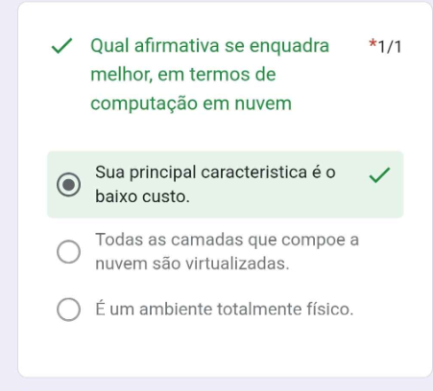

**7-**

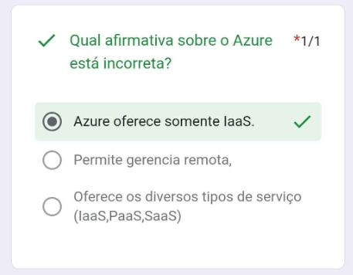

**8-O que é virtualização?**

**É uma tecnologia que permite criar serviços TI valiosos, usando recursos tradicionalmente vinculados a um determinado hardware.**

**9-Quais sãos os principais exemplos de provedores na computação em nuvem?**

**AWS, Microsoft Azure, IBM cloud, Oracle cloud, Google cloud.**

**10-Explique Front-end e back-end.**

**Front-end: Interface que o usuário utiliza para acessar a nuvem.**

**Back-end-Interface da própria nuvem.**

**11-O que são datacenters?**

**São instalações físicas que abrigam servidores e sistemas de armazenamento, processando e gerenciando dados em grande escala. Eles suportam serviços de computação em nuvem e armazenamento.**

**12-Diferencie Nuvem pública, privada e híbrida.**

**Pública- É oferecida por provedores terceiros e acessível ao público.**

**Privada- É usada exclusivamente por uma organização.**

**Híbrida- Combina ambas, permitindo maior flexibilidade e controle de dados.**

**13-Explique On-demand self-service, Broad network acess, Resource pooling e rapid elasticity.**

**On Demand Self Service: Provisionamento automático de recursos pelos usuários.**

**Broad Network Access: Acesso aos serviços de nuvem por várias redes e dispositivos.**

**Resource Pooling: Consolidado de recursos para atender a múltiplos usuários.**

**Rapid Elasticity: Escalabilidade rápida de recursos conforme a demanda.**

**14-Como funciona o Measured service.**

**Monitora e registra o uso dos serviços na nuvem para cobrança baseada no consumo.**

**15-Como funciona a camada de servidores?**

**Infraestrutura de servidores que fornece recursos de computação e armazenamento na nuvem.**

**16-Explique sobre cada camada que temos na computação em nuvem.**

**Camada de servidor- inclui servidores virtuais, servidores físicos ou um híbrido dos dois.**

**Camada de armazenamento- inclui sistemas de arquivo, banco de dados e outros tipos de armazenamentos.**

**Camada de rede- inclui serviços de conectividade, segurança e gerenciamento de aplicativos.**

**17-Quais são as soluções de segurança do azure?**

**Proteção de identidade com Azure Active Directory, segurança de rede com firewalls, criptografia de dados e monitoramento contínuo com Azure Security Center.**

**18-Qual é a distancia entre região da plataforma azure?**

**É de 480km, garantindo baixa latência e alta disponibilidade, com cada região composta por vários data centers geograficamente próximos.**

**19-O que são regiões no azure?**

**São localizações geográficas distintas que contêm um ou mais data centers, permitindo a distribuição de serviços e dados com redundância, alta disponibilidade e baixa latência.**

**Cada região oferece uma variedade de serviços da Azure.**

**20-O que é previsibilidade de preços? E quais ferramentas o azure disponibiliza para essa finalidade?**

**Previsibilidade de preços no Azure refere-se à capacidade de estimar e controlar custos dos serviços em nuvem.**

**As ferramentas incluem a Azure Pricing Calculator e o Azure Cost Management, que ajudam a planejar e monitorar despesas.**

**21-O que é, e quais são as características de uma conta gratuita do azure?**

**A conta gratuita do Azure oferece 12 meses de serviços gratuitos, com um crédito inicial e serviços sempre gratuitos com limites.**

**Características incluem acesso a máquinas virtuais, bancos de dados e redes, com recursos limitados para experimentação e aprendizado. E após isso terá uma cobrança de 200 dólares.**

**22-O que é o azure policy e para o que serve?**

**O Azure Policy é uma Política que permite criar, atribuir e gerenciar regras de conformidade em recursos da Azure.**

**Ele assegura que configurações sigam os requisitos organizacionais, evitando erros e mantendo a governança na nuvem.**

**23-O que é o google cloud plataform?**

**O Google Cloud Platform é uma suíte de serviços de computação em nuvem que oferece infraestrutura, armazenamento, machine learning e ferramentas de gerenciamento para empresas e desenvolvedores.**

**24-Em computação em nuvem o que significa stateless e statefull?**

**Stateless- Refere-se a sistemas que não mantêm informações de estado entre requisições, permitindo que cada interação seja independente.**

**Statefull- armazena o estado entre requisições, permitindo que o sistema lembre interações passadas e responda com base no contexto anterior.**

**25-Defina responsabilidade compartilhada em computação em nuvem.**

**Responsabilidade compartilhada em nuvem divide a segurança entre provedor e cliente: o provedor protege a infraestrutura, enquanto o cliente é responsável por dados e configurações dos serviços.**

**26-O que significa IAM?**

**IAM (Identity and Access Management) gerencia identidades e permissões em sistemas, garantindo acesso seguro e controlado a recursos na nuvem.**

**27-Em termo de AWS, o que são e para que servem o ECS e EKS?**

**ECS- Serviço da AWS para executar e gerenciar contêineres Docker, com forte integração ao ecossistema AWS.**

**EKS- Serviço gerenciado de Kubernetes na AWS, que permite orquestrar contêineres com alta disponibilidade e escalabilidade.**

**28-O que é VPC?**

**VPC (Virtual Private Cloud) é uma rede virtual isolada dentro de uma nuvem pública, permitindo que os usuários controlem o ambiente de rede, como sub-redes, IPs e firewalls. Ela oferece segurança e controle para aplicações na nuvem.**

**29-Explique o que é, e o funcionamento do AWS EBS.**

**O AWS EBS é um armazenamento em bloco para EC2 que mantém dados após o desligamento da instância, com recursos de snapshots e backup.**

**30-Para que serve o AWS lambda? Exemplifique.**

**O AWS Lambda executa código em resposta a eventos, sem gerenciar servidores. Exemplo: redimensionar imagens ao carregá-las no S3.**